INFORME TRIMESTRAL
JULIO, AGOSTO, SEPTIEMBRE 2020

Maria Luis Juan Morales
REGIDORA PRESIDENTA DE LA H. COMISIÓN EDILICIA PERMANENTE DE OBRAS PÚBLICAS, PLANEACIÓN URBANA Y REGULARIZACIÓN DE LA TENENCIA DE LA TIERRA DEL H. AYUNTAMIENTO DE ZAPOTLAN EL GRANDE.

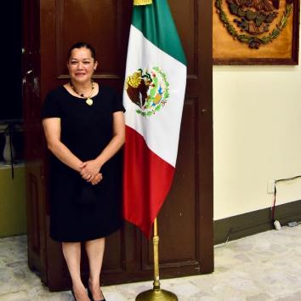
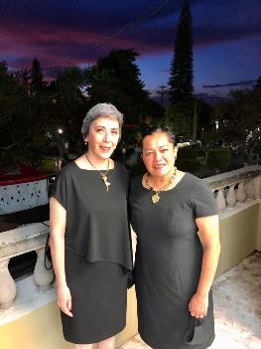

LIC. MARIA LUIS JUAN MORALES
REGIDORA PRESIDENTA DE LA H. COMISIÓN EDILICIA PERMANENTE DE OBRAS PÚBLICAS, PLANEACIÓN URBANA Y REGULARIZACIÓN DE LA TENENCIA DE LA TIERRA.

INFORMACIÓN GENERAL

- Presidenta de la H. Comisión Edilicia Permanente de Obras Públicas, Planeación Urbana y Regularización de la Tenencia de la Tierra.

- Presidenta de la H. Comisión Edilicia Permanente de Espectáculos e Inspección y Vigilancia.

- Vocal de la H. Comisión Edilicia Permanente de Derechos Humanos, de Equidad de Género y Asuntos Indígenas.

- Vocal de la H. Comisión Edilicia Permanente de Mercados y Centrales de Abastos.

- Vocal de la H. Comisión Edilicia Permanente de Participación Ciudadana y Vecinal.

- Vocal de la H. Comisión Edilicia Permanente de Administración Pública.

UNIFORMES ESCOLARES, MOCHILAS CON ÚTILES Y CALZADO ESCOLAR
Presentación del Programa “RECREA”, por parte de las autoridades del Estado de Jalisco, Presidente J. Jesús Guerrero Zúñiga, Secretario de la SADER, Jalisco, Lic. Alberto Esquer, el Diputado federal Lic. Higinio Del Toro y Autoridades de Ayuntamiento.
Dan inicio a la entrega para todos los alumnos de Preescolar, Primaria y Secundaria, de Ciudad Guzmán, Jalisco. Acompañamos al Sr, Presidente J. Jesús Guerrero Zúñiga a la entrega de uniformes, mochila y calzado escolar.
FECHA: 01 JULIO 2020
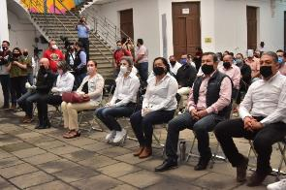

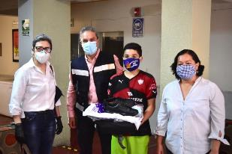
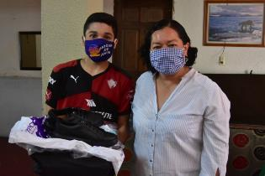

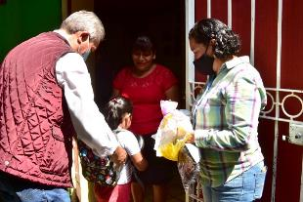

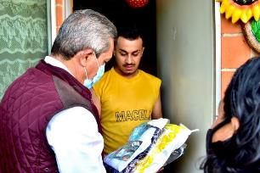

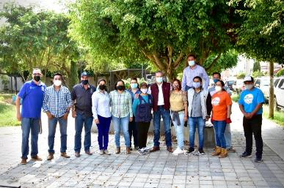

SESIÓN SOLEMNE LA ENTREGA DE LA PRESA MARIANO FERNÁNDEZ DE CASTRO 2020
EN SESIÓN SOLEMNE 19, SE CELEBRÓ EL 207 ANIVERSARIO DE LA INSTALACIÓN DEL PRIMER AYUNTAMIENTO DE ZAPOTLÁN EL GRANDE, ASÍ MISMO, SE REALIZÓ LA ENTREGA DE LA PRESEA MARIANO FERNÁNDEZ DE CASTRO 2020, A LA LABOR DEL SERVIDOR PÚBLICO A YESSICA LINARES PONCE Y A RAFAEL RIZO ROMERO EN LA MODALIDAD ADMINISTRATIVA Y OPERATIVA RESPECTIVAMENTE. MUCHAS FELICIDADES A LOS DOS POR SU ENTREGA Y DEDICACIÓN.
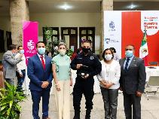
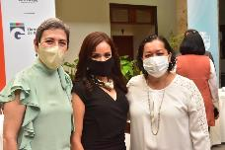
FECHA. 03 JULIO 2020

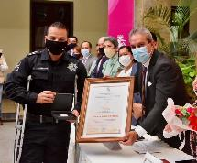
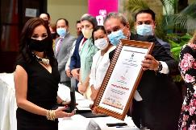

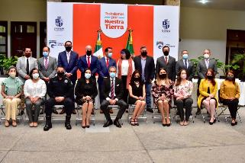

ENTREGA DE UNIFORMES ESCOLARES 2020
"No puede haber mayor regalo que el dar tiempo y energía para ayudar a los demás".
Por quinto año consecutivo, seguimos llevando alegría a miles de chiquitines de nuestra querida Zapotlán, entregando uniformes, mochilas, zapatos y útiles escolares.
Hicimos entrega en sus respectivas casas de diferentes niños, sus uniformes, zapatos y mochilas con útiles como parte del programa recrea, una bonita experiencia ver a los niños de Zapotlán.
FECHA: 08 JULIO 2020
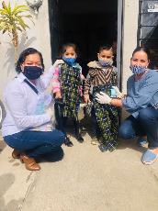
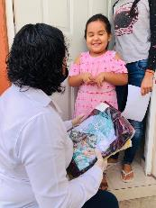
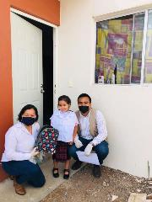

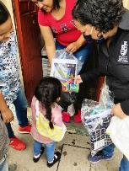
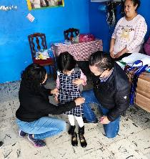
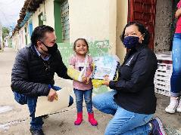

ENTREGA DE UNIFORMES ESCOLARES, MOCHILAS Y CALZADO, 2020 JUNTO CON EL DIPUTADO HIGINIO DEL TORO
FEHA: 9 DE JULIO 2020
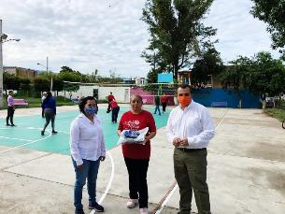
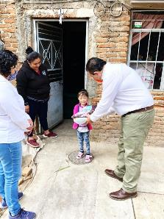

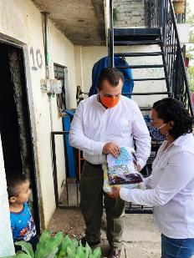

REUNIÓN DE TRABAJO CON LA SECRETARÍA DE IGUALDAD SUSTANTIVA ENTRE MUJERES Y HOMBRES, Y EL EQUIPO ESTRATEGIA “ALE”
Dando seguimiento a los municipios beneficiados del programa Estrategia “ALE”, nos reunimos con el Gobierno de Zapotlán el Grande para brindar acompañamiento para la creación de la Unidad Especializada Policial de Atención a Mujeres Víctimas de Violencia.

Estrategia “ALE” es una herramienta única en el país, creada para reforzar las acciones y medidas de prevención, atención, seguridad y acceso a la justicia para las mujeres en Jalisco.

FECHA 23 JULIO 2020
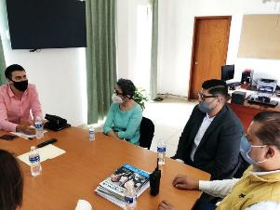
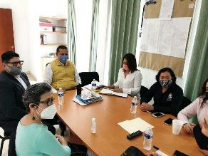

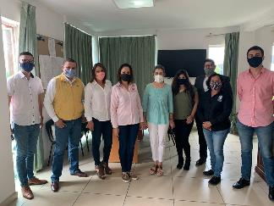
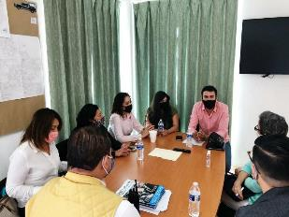

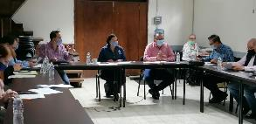
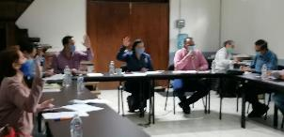

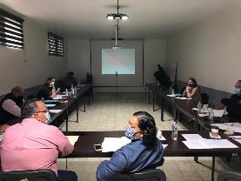
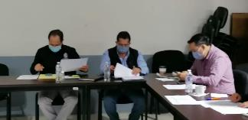

EN SESIÓN DE AYUNTAMIENTO NÚMERO 16 PRESENTE DICTAMEN QUE PROPONE MODIFICACIÓN DE CAMBIO DE USO DE PREDIO URBANO SOLICITADO POR LA PERSONA JURÍDICA AVO ALZE, MISMO QUE SERÁ SOMETIDO A CONSULTA PÚBLICA.
- PUNTO No. 7.- DICTAMEN, QUE PROPONE EL INICIO DEL PROCEDIMIENTO DE MODIFICACIÓN DEL PLAN DE DESARROLLO URBANO DE ZAPOTLÁN EL GRANDE, JALISCO Y EL CAMBIO DE USO DE SUELOS DE LA TOTALIDAD DEL PREDIO URBANO S/N UBICADO EN LA CALLE GENERAL GORDIANO GUZMAN CANO DE ESTA CIUDAD, CON NÚMERO DE CUENTA CATASTRAL U042148, SOLICITADO POR LA PERSONA JURÍDICA DENOMINADO “AVO ALZE, SOSIEDAD DE PRODUCCIÓN RURAL DE RESPONSABILIDAD LIMITADA DE CAPITAL VARIABLE, EIBIDO POR LA DIRECCIÓN DE ORDENAMIENTO TERRITORIAL EL 04 DE MAYO DEL 2020.
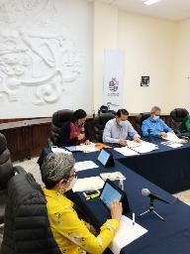
FECHA: 30 JULIOS 2020
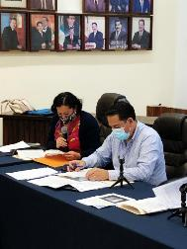

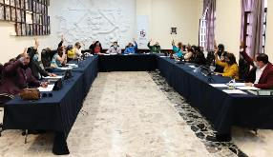
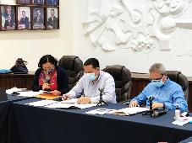

SESIÓN EXTRAORDINARIA No. 66 DE AYUNTAMIENTO PARA APROBAR LEY SECA
EL GOBIERNO ZAPOTLÁN EL GRANDE, A PARTIR DE ESTE SÁBADO 01 Y HASTA EL DÍA 15 DE AGOSTO DEL AÑO EN CURSO, SUSPENDERÁ DE MANERA TEMPORAL LA VENTA DE BEBIDAS ALCOHÓLICAS EN TODO EL TERRITORIO MUNICIPAL, CON EL OBJETIVO DE EVITAR AGLOMERACIONES Y PREVENIR CONTAGIOS MASIVOS DE LA ENFERMEDAD GENERADA POR EL VIRUS SARS-COV-2 (COVID-19).

Así lo aprobó el Cabildo con la “Iniciativa de Acuerdo Económico que autoriza la suspensión temporal de venta de bebidas alcohólicas a partir de las 16:00 horas del día 01 de agosto, hasta el día 15 de agosto a las 23:59 horas ambos del año 2020”; presentada por el por el presidente municipal, J. Jesús Guerrero Zúñiga en el tercer punto del orden del día de la Sesión Extraordinaria No. 66

FECHA: 31 JULIO 2020
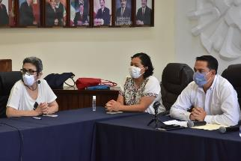

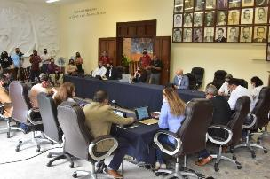
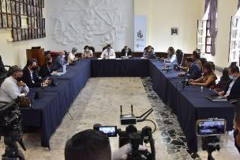

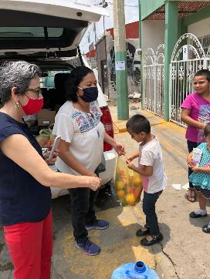

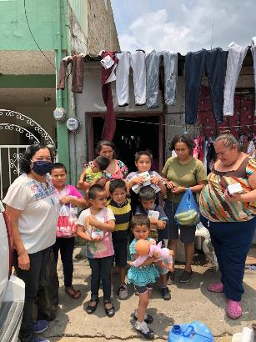

“ESTAMOS JUNT@S Y LO TRAEMOS BIEN PUESTO”
En colaboración de la diseñadora, Laura Arrieta. Se colocaron Cubre bocas en Monumentos Esculturales Simbólicas de la ciudad.
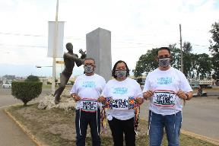
FECHA: 09 AGOSTO 2020
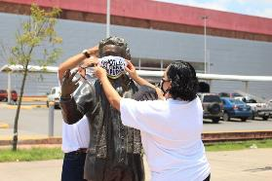

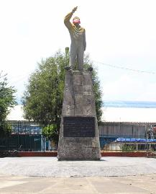
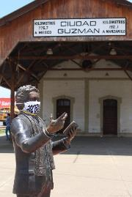

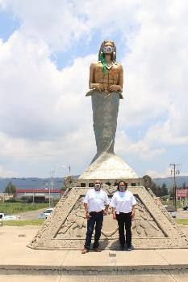
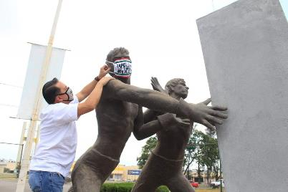

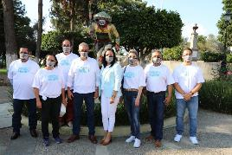
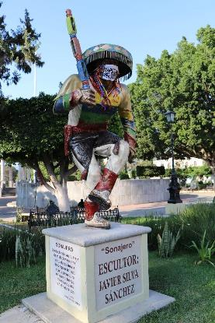

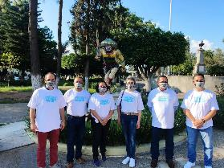

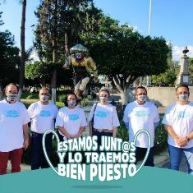
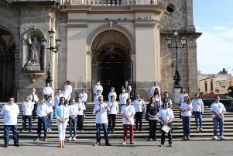

REUNIÓN DE COMISIÓN DE OBRAS PÚBLICAS PARA APROBAR OBRAS DEL FAIS.
FECHA: 13 DE AGOSTO 2020

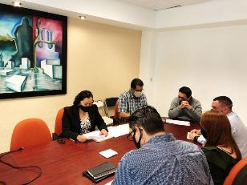
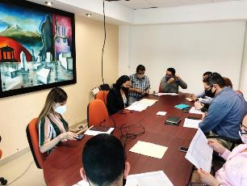

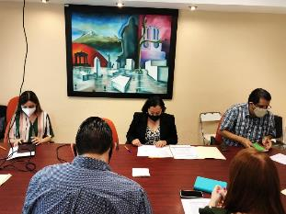
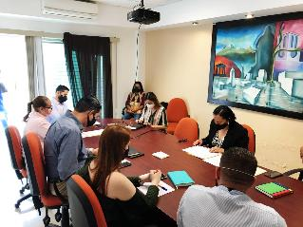

PRESEA AL MÉRITO CIUDADANO
EL DÍA DE HOY, EN EL MARCO DEL 487 ANIVERSARIO DE LA CIUDAD, SE ENTREGÓ EN SESIÓN SOLEMNE DE AYUNTAMIENTO, LA PRESEA AL MÉRITO CIUDADANO A LAS INSTITUCIONES DEL SECTOR SALUD EN ZAPOTLÁN EL GRANDE; IMSS, ISSSTE Y HOSPITAL REGIONAL, POR SU INVALUABLE LABOR HUMANA Y PROFESIONAL A TRAVÉS DE AÑOS DE ATENCIÓN Y SERVICIO. UN RECONOCIMIENTO MUY ESPECIAL A TODAS LAS INSTITUCIONES QUE TRABAJAN INCANSABLEMENTE EN ESTA CONTINGENCIA. RECIBAN UN SINCERO AGRADECIMIENTO POR TAN NOBLE LABOR. ENHORABUENA.
FECHA: 18 AGOSTO 2020
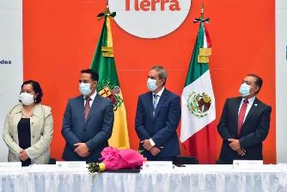

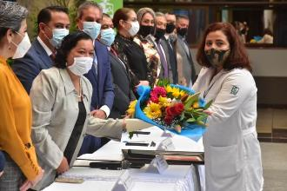
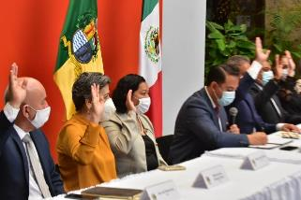

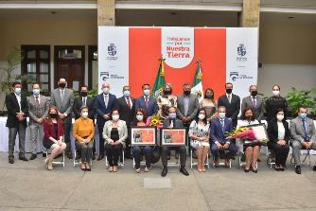
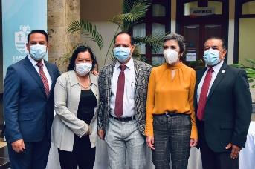

SESIÓN EXTRAORDINARIA DE AYUNTAMIENTO No. 68, PRESENTE LOS SIGUIENTES DICTAMEN:
- PUNTO No. 4.- DICTAMEN QUE PROPONE EL INICIO DE PROCEDIMIENTO PARA CAMBIO DE USO DE SUELO DE LA FRACCIÓN 8 IDENTIFICADA COMO EL LOTE 3 DEL PREDIO RUSTICO IDENTIFICADO COMO LA PARCELA 129 Z1 P4/ 14 DEL EJIDO DE CIUDAD GUZMÁN, MUNICIPIO DE ZAPOTLAN EL GRANDE. JALISCO.
- PUNTO No. 5.- DICTAMEN QUE PROPONE EL INICIO DE PROCEDIMIENTO PARA EL CAMBIO DE USO DE SUELO DE LOS PREDIOS CON CUENTAS CATASTRALES U035979, U041611 Y U041611, UBICADOS EN LA AVENIDA MIGUEL DE LA MADRID HURTADO, SIN NUMERO OFICIAL, DE CIUDAD GUZMÁN, MUNICIPIO DE ZAPOTLAN EL GRANDE, JALISCO.
- PUNTO No. 6.- DICTAMEN QUE PROPONE AUTORIZACIÓN DE CAMBIO DE USO DE SUELO “CERRO DE LA CRUZ” CON CUENTAS CATASTRALES U013239, R001584 Y U013969.
- PUNTO No. 7.- DICTAMEN QUE PROPONE AUTORIZACIÓN DE CAMBIO DE USO DE SUELO DE UNA FRACCIÓN DE PREDIO RUSTICO SIN NUMERO OFICIAL, UBICADO EN LA CARRETERA ESTATAL EL GRULLO-CIUDAD GUZMÁN EN LA COLONIA “CENTRO” DE ESTA CIUDAD, CON NUMERO DE CUENTA CATASTRAL R003128 (SOLICITADO POR LA PERSONA JURIDICA AGRICOLA CERRITOS S.A. DE C. V.).
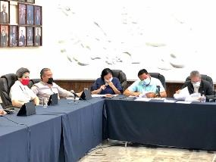
FECHA: 21 AGOSTO 2020
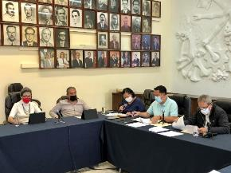

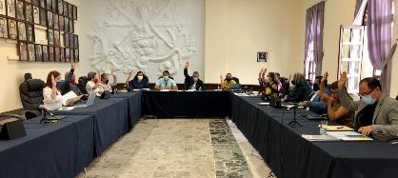

DIA DEL BOMBERO
INAUGURACIÓN DE NUVAS NSTALACIONES DE PROTECCIÓN CVIL Y BOMBEROS ENTREGA DE RECONOCIMIENTO A LOS BOMBEROS.
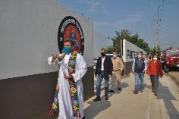
FECHA: 21 AGOSTO 2020
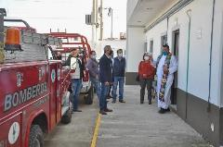
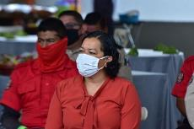

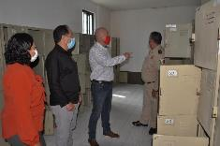
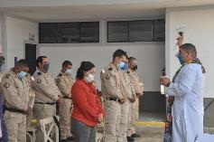

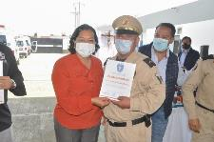
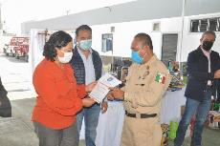
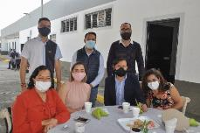

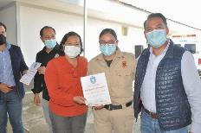
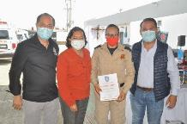

SESIÓN SOLEMNE DE AYUNTAMIENTO
HERMANAMIENTO CON EL MUNICIPIO DE LAGOS DE MORENO – ZAPOTLÁN EL GRANDE CIUDADES INCLUYENTES DE SUR A NORTE
FECHA: 26 AGOSTO 2020
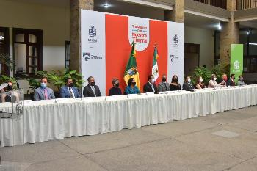
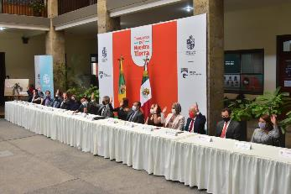

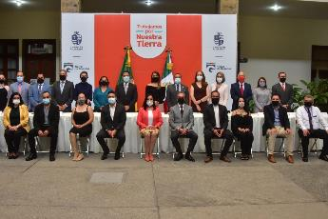
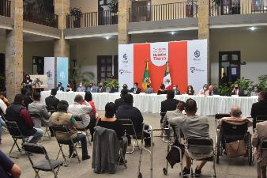

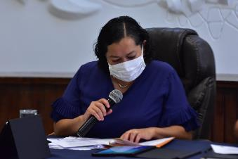
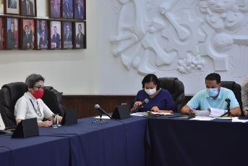

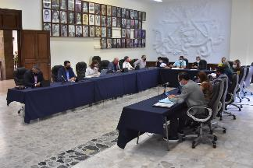
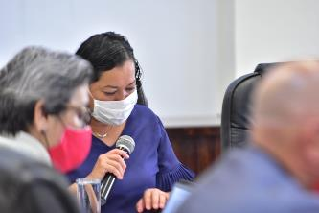

ENTREVISTA CON UNA PAGINA DE FACEBOOK
EL SUSPICAZ.
FECHA: 09 SEPTIMBRE 2020

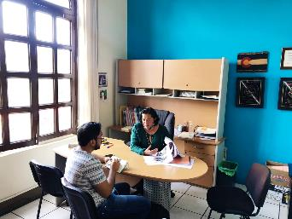

SEGUNDO NFORME DE GOBIERNO 2020

ACOMPAÑAMOS AL PRESIDENTE PEPE GUERRERO A SU SEGUNDO INFORME DE GOBIERNO, PARA COMPARTIR LO QUE JUNTOS HEMOS LOGRADO POR AMOR A NUESTRA TIERRA.

FECHA: 11 SEPTIEMBRE 2020.

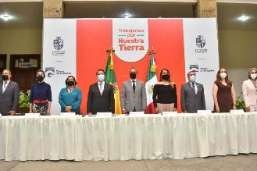
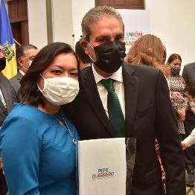

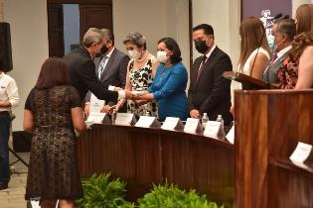
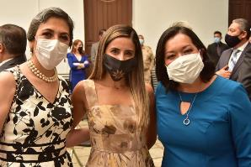

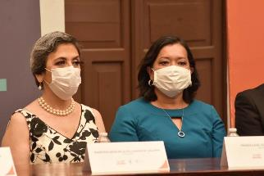
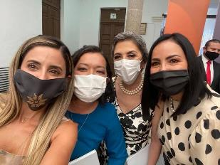
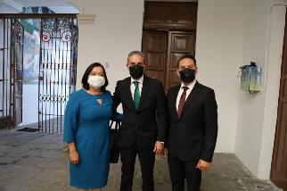

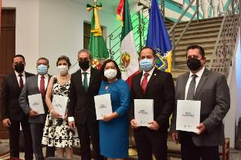

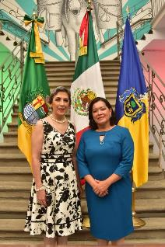

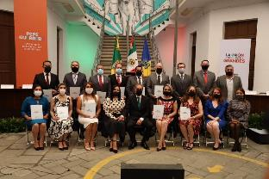

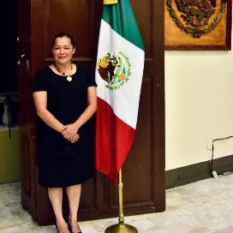
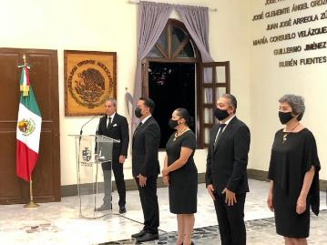

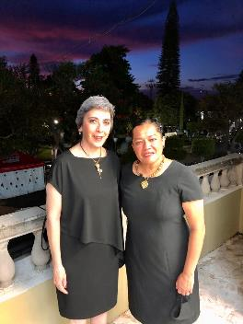
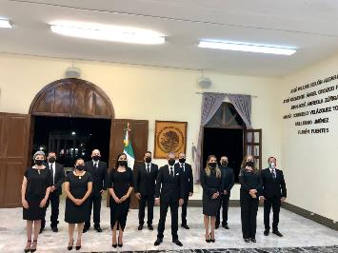

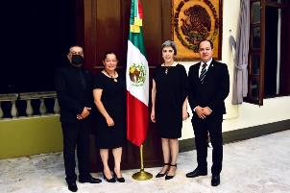
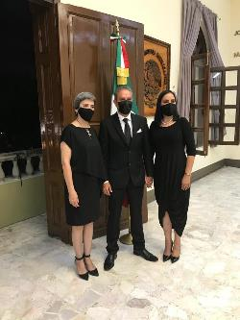

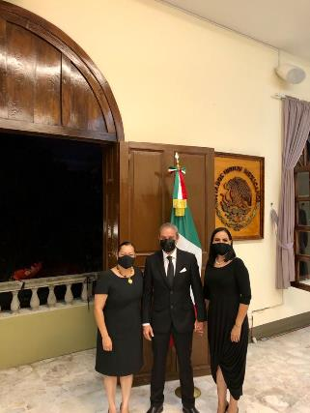
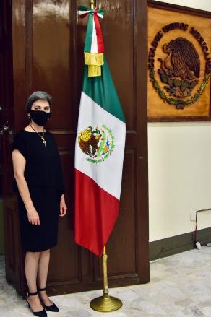

REHABILITACIÓN CANCHA DE FÚT BOL, DE LA COLONIA CRUZ ROJA Y RECONOCIMIENTOS A VECINOS DESTACADOS
El día de hoy en representación del Presidente Municipal; rehabilítanos la cancha del Parque Cruz Roja, entregamos porterías nuevas, balones y trofeos al equipo infantil de la Colonia. Así mismo, entregamos reconocimientos a “Dom Beni” y al Señor José Manzano Magallón por su colaboración en el ámbito deportivo y mantenimiento de áreas verdes respectivamente. Un agradecimiento a todos los vecinos que quieren y cuidan sus espacios.

FECHA: 19 SEPTIEMBRE 2020
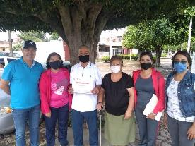
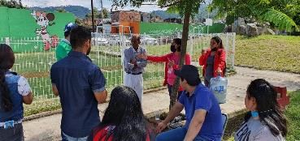

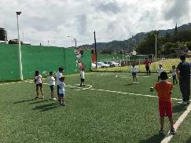
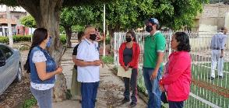

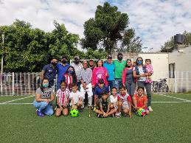
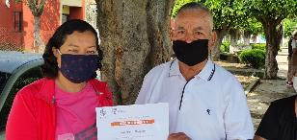

SESIÓN EXTRAORDINARIA DEL CONSEJO DEL OPD DE SAPAZA
Se tomó protesta a Juan Manuel Figueroa Barajas, como nuevo Director de este organismo. Muchas felicidades Juanito, sé qué harás un gran papel en tu nueva encomienda.
FECHA: 21 SEPTIEMBRE 2020
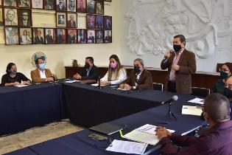
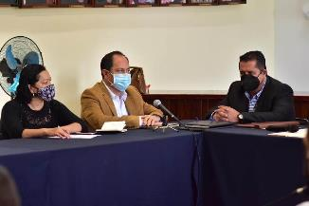

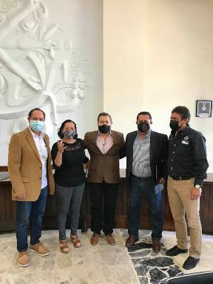
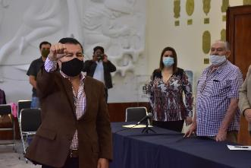

VACUNACIÓN ANTIRRABICA 2020
LA CAMPAÑA DE VACUNACIÓN ANTIRRÁBICA 2020 YA COMENZÓ Y COMO DUEÑOS RESPONSABLES ES NUESTRA OBLIGACIÓN ASEGURARNOS QUE NUESTRAS MASCOTAS RECIBAN LA DOSIS QUE NECESITAN.
FECHA: 23 SEPTIEMBRE 2020
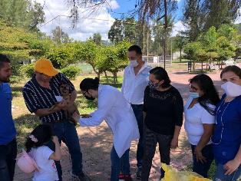
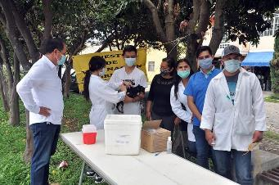

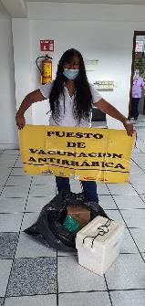
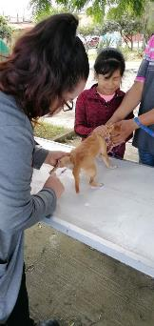
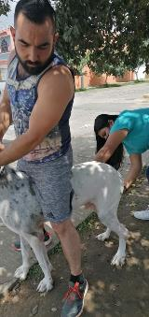

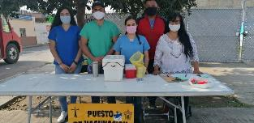

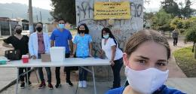

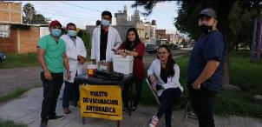

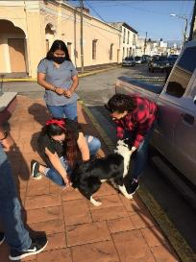

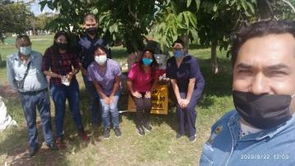

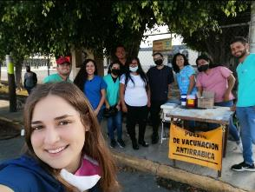

A T E N T A M E N T E
2020 Año Municipal de las Enfermeras
“2020, Año del 150 Aniversario del Natalicio del Científico José María Arreola Mendoza
Cd. Guzmán, Mpio. de Zapotlán El Grande, Jalisco Septiembre del 2020

LIC. MARIA LUIS JUAN MORALES
REGIDORA PRESIDENTA DE LA H. COMISIÓN EDILICIA PERMANENTE DE OBRAS PÚBLICAS, PLANEACIÓN URBANA Y REGULARIZACIÓN DE LA TENENCIA DE LA TIERRA.

